

**Bando per la partecipazione al progetto**

**CRISI = OPPORTUNITÀ**

*Laboratori di ripresa e montaggio per realizzare documentari in DSLR di promozione culturale e turistica; creare uno staff per il Centro Permanente Identità e Innovazione del Lazio con sede ad Alvito, Frosinone.*

La grave crisi economica e sociale che interessa l’Europa e in particolare l’Italia da alcuni anni, è ormai da più parti riconosciuto che rappresenta non solo un difficile problema ma anche una grande opportunità di cambiamento. Essa ci obbliga infatti a trovare forme di sviluppo non più basate sulla crescita quantitativa indistinta dei consumi e del PIL, ma anche e soprattutto su una crescita qualitativa riguardante la qualità del vivere, i rapporti tra le persone, lo sviluppo culturale e creativo, valori nuovi non più solo fondati sulla competizione e la lotta ma anche e soprattutto sull’empatia e la solidarietà.

Sulla base della nota corrispondenza, nella lingua cinese ed in altre lingue, tra la parola “crisi” e la parola “opportunità”, il progetto prevede la realizzazione di corsi e laboratori di cinema e linguaggio audiovisivo, con finalità di formazione al lavoro per i giovani e di sviluppo turistico, economico, sociale e culturale del territorio.

Nelle Terre di Comino, l’associazione CinemAvvenire, in collaborazione con il Gal VerLa, ha realizzato un laboratorio di ricerca-azione e di formazione alla comunicazione audiovisiva che ha realizzato il film 41° parallelo, un viaggio nell’identità” e dato vita al “Centro Permanente Identità e Innovazione di Alvito; nel 2013, inoltre, è stata realizzata una serie di corsi di riprese, montaggio e regia, conclusisi con la realizzazione di un documentario, dedicati ai giovani del territorio e agli studenti dell’Università di Cassino-Sora, nell’ambito del progetto regionale ed europeo “Dentroterra,- dentrote”. I corsi sono stati incentrati in particolare sull’uso delle nuove camere DSLR, che hanno rivoluzionato il modo di fare documentari in video a costi ridotti.

Il progetto attuale intende rilanciare il discorso avviato:

* sia avviando un nuovo corso di base;
* sia specializzando alcuni dei giovani che hanno partecipato ai corsi precedenti;
* sia recuperando e ravvivando il rapporto con le persone che hanno partecipato al progetto “Identità e Innovazione”;

con la finalità di:

* formare delle troupe di riprese e montaggio per la realizzazione di documentari e filmati sulle realtà produttive e l’identità culturale del territorio, con riferimento anche al rapporto tra le generazioni, la salvaguardia di mestieri, arti, tradizioni e artigianato locale (zampogna, pastorizia, agricoltura, transumanza, scalpellini, apicoltura, ecc.) e la tutela e la valorizzazione dell’ambiente (Parco Nazionale d’Abruzzo, Lazio e Molise);
* promuovere con queste attività documentaristiche e la rete Internet il territorio delle Terre di Comino, attraverso lo strumento della “realtà aumentata”;
* riprendere le attività del Centro Permanente Identità e Innovazione di Alvito, gestendolo attraverso un’associazione tra le persone che hanno partecipato ai corsi e ad altri progetti di sviluppo socio-culturale del territorio. L’associazione sarà composta in maggioranza da donne,

I corsi si svolgeranno in gran parte nel territorio dei Comuni della Val Comino e in particolare Alvito, Arpino, Atina e San Donato Val Comino, ed in parte a Roma, nel Centro Culturale CinemAvvenire di Via Tripolitania, nel quale saranno presentati anche i documentari realizzati dai giovani, per consentire la conoscenza del lavoro svolto anche al di fuori del territorio della zona rurale, nella città di Roma.

Ai giovani partecipanti, inoltre, saranno fornite anche competenze di Art-Counseling, per utilizzare il linguaggio audiovisivo per l’intervento nel disagio sociale.

Le attività di documentazione audiovisiva si collegano direttamente al progetto di rilancio turistico, economico e sociale realizzato dal territorio delle "Terre di Comino" nel quale opera il GAL (Gruppo di Azione Locale della Comunità Europea formato da 34 comuni). I filmati andranno ad implementare il nuovo portale turistico delle Terre di Comino, attraverso lo strumento della “realtà aumentata” (informazioni aggiuntive sul territorio attraverso le immagini).

**Destinatari:**

I destinatari del progetto sono i giovani tra i 15 e i 35 anni abitanti nel territorio della Val Comino (nei Comuni: Acquafondata, Alvito, Aquino, Arpino, Atina, Belmonte Castello, Boville Ernica, Broccostella, Campoli Appennino, Casalattico, Casalvieri, Cervaro, Colle S. Magno, Fontechiari, Gallinaro, Monte San Giovanni Campano, Pescosolido, Picinisco, Piedimonte S. Germano, Pontecorvo, Posta Fibreno, Ripi, San Biagio Saracinisco, San Donato Val di Comino, San Vittore del Lazio, Sant’Elia Fiumerapido, Settefrati, Strangolagalli, Terelle, Vallerotonda, Veroli, Vicalvi, Villa Latina, Villa Santa Lucia).

Per partecipare ai corsi è necessario iscriversi compilando l’apposita scheda allegata, da **consegnare (in busta chiusa con la dicitura "Associazione CinemAvvenire - Progetto Crisi=Opportunità") presso gli uffici del GAL, Piazza Marconi, 3 - Alvito (FR), entro il 22 febbraio 2016**. Ciascuno dei 2 corsi previsti (di base e avanzato) prevede un massimo di 20 partecipanti. In caso di iscrizioni eccedenti, la selezione avverrà a cura dell’associazione CinemAvvenire sulla base dei seguenti criteri preferenziali:

età, rappresentatività territoriale (almeno 1 partecipante per comune), partecipazione a precedenti laboratori, motivazione all’impegno, disponibilità a proseguire attività associative e iniziative sul territorio.

Potranno collaborare alle attività del progetto anche altri cittadini del territorio e della regione Lazio.

**Obiettivi e finalità del progetto**

In sinergia con i progetti di Sviluppo Locale del territorio delle Terre di Comino:

A. Creare un’associazione giovanile che realizzi iniziative in attività creative, artistiche, culturali, del tempo libero, e in particolare attività documentaristiche della realtà culturale, sociale ed economica del territorio, presso il Centro Permanente Identità e Innovazione con sede ad Alvito;

B. Promuovere azioni di solidarietà, di integrazione delle comunità straniere, di sviluppo del tessuto sociale con la promozione delle arti e tradizioni, dei mestieri tradizionali e dell’artigianato locale, e attività di legalità diffusa in relazione anche ad altri territori disagiati;

C. Rilanciare il Centro Permanente Identità e Innovazione di Alvito, come punto di riferimento dell’intera zona dei Comuni delle Terre di Comino e di erogazione di attività e servizi culturali e documentaristici, aumentando la professionalità dei giovani partecipanti;

D. Incoraggiare lo spirito di iniziativa e la partecipazione attiva dei giovani in attività culturali ed artistiche;

E. Creare un gruppo associativo a maggioranza di genere femminile per la gestione delle attività del Centro;

G. Creare reti di partenariato con il GAL Ver La (Gruppo di Azione Locale del versante Laziale del Parco Nazionale d’Abruzzo, Lazio e Molise), i comuni ad esso aderenti e le varie associazioni giovanili e culturali del territorio.

**Durata del progetto**

Il progetto avrà la durata di un anno, e si concluderà il 30 gennaio 2017 con l’avvio delle nuove attività

del **Centro Permanente Identità e Innovazione**.

*Iniziativa realizzata da Associazione Centro Internazionale CinemAvvenire*

*in collaborazione con 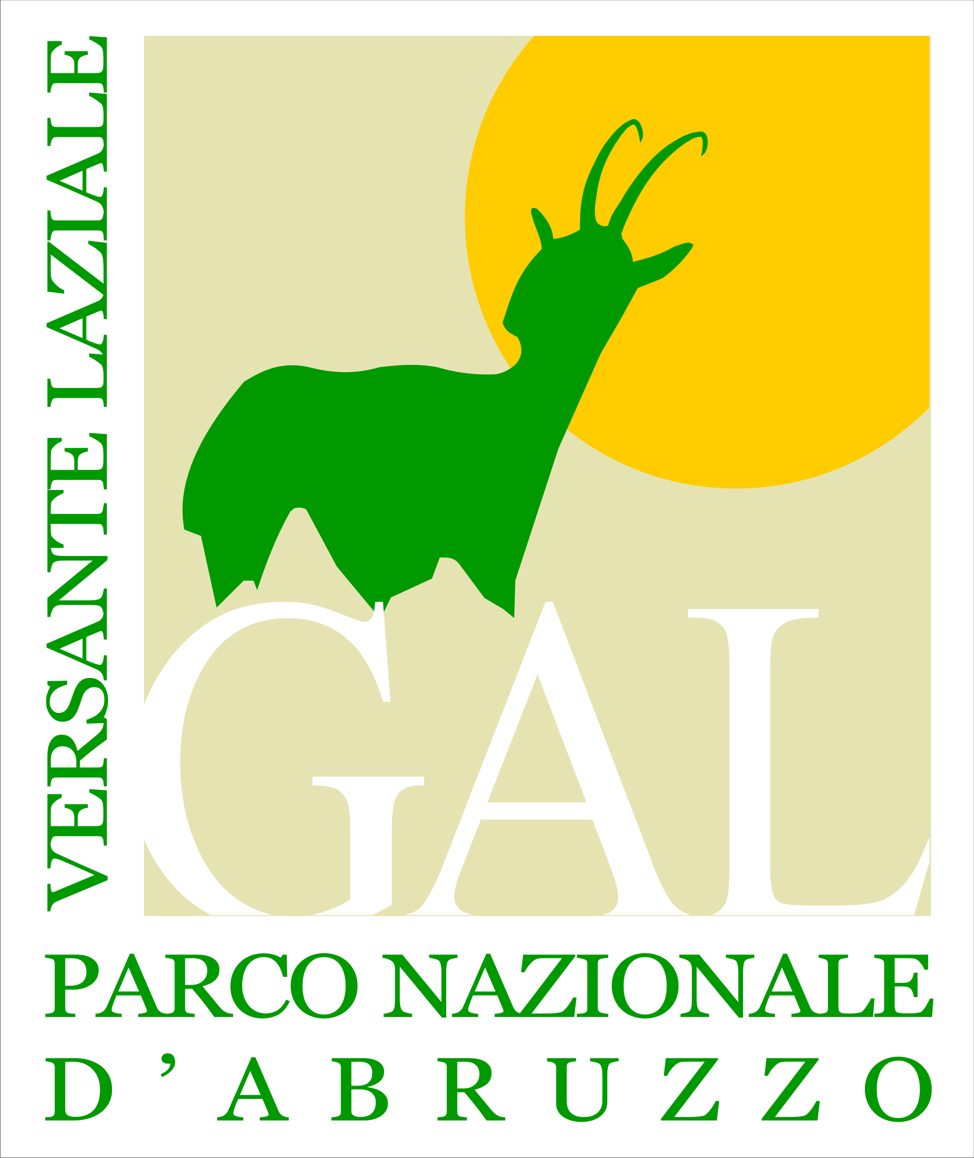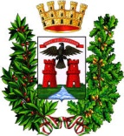*

*e cofinanziata dalla Presidenza del Consiglio dei Ministri – Dipartimento Gioventù e del Servizio Civile Nazionale e dalla Regione Lazio attraverso il Piano Annuale Interventi in favore dei Giovani.*

